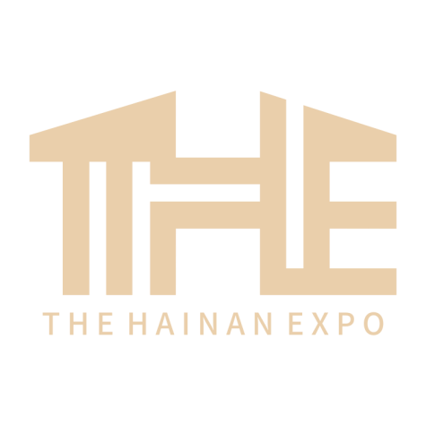
2022THE海南（东盟）建材及家具装饰博览会
【THE Build & Decor Expo Hainan 2022】
同期举行—2022THE海南（东盟）酒店及餐饮用品博览会
- 展会概况
展会名称：2022海南（东盟）建材及家具装饰博览会
主办单位：中国饭店协会（拟）
商务部外贸发展事务局
广东潮域展览有限公司
支持单位：中国国际贸易促进委员会中山市委员会
海口市商务局
肇庆市商务局
梅州市商务局
潮州市商务局
协办单位：海南省室内装饰协会
海南省旅游饭店业协会
海南省酒店与餐饮行业协会
佛山市进出口商会
广州市设计产业协会
浙江省国际贸易展览有限公司

承办单位：海南潮域展览有限公司
时间：2022年11月11-13日
地点：海南国际会议展览中心（海口-西海岸）
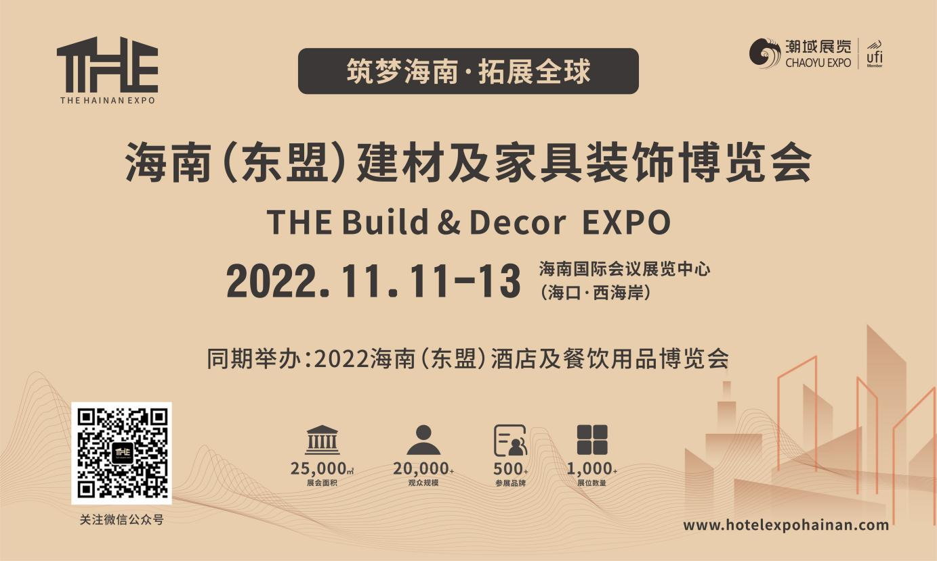
- 展会规模
展会面积 展商数量 展位数量 观众数量
25,000㎡+ 500+ 1000+ 20,000+
- 展会介绍：
2022年，海南自由贸易港进入全面实施阶段,RCEP签订后，全球最大自贸区带来的近35亿人口蕴藏着巨大市场潜力,作为面向东盟的重要门户,海南将引来干载难逢的历史发展机遇。同时，海南全力建设“国际旅游消费中心”，需求升级、品牌升级、产品升级，构建以国内大循环为主体、国内国际双循环相互促进的新发展格局，为建材行业发展提供了新的机遇期。
2022海南（东盟）建材及家具装饰博览会（简称THE建装展），立基海南，面向东盟市场，连接全球新兴市场，本届展会覆盖卫浴设备、景观园林、智能家居、家具装饰、照明灯饰等热门品类的主题专区，结合现场系列行业主题论坛及活动，同期举办的系列主题展会以致力打造"文旅大住宿-品质生活•时尚空间生态圈”，以期连接中国供应商与全球新兴市场买家，为供求双方搭建专业的商贸交流平台，助力企业抢占新机，共谋发展。
- 展会优势
主办方深耕东南亚及新兴市场，拥有资深主展经验和国际市场资源
定向精准观众邀约，组团对口邀约，商务配对服务，最大化参展效益
展会举办地海口作为海南省会，资源高度汇集，隔峡毗邻大湾区超级城市群，互联互通紧密，强强合作、战略地位突显
联动发展，产品品类扩大、关联买家扩容，网罗更多商机
- 展会亮点：
国际视野一一立足海南面向国际资源整合，助力打造自贸港品牌建博会名片
行业标杆一一汇聚国内外品牌，精彩呈现自贸港建材装饰行业高端盛会
品类齐全一一六大主题专区，全方位一站式展示采购交易平台
趋势首发一一聚集行业领军企业，高端论坛共探市场新机遇
专注交易——以交易效果为核心，服务买方和卖方
- 展品范围：
家具装饰：民用家具、办公家具、酒店家具、户外休闲家具、床垫、涂装定制、顶墙集成、墙纸墙布、装饰壁材、窗饰产品、吊顶、装饰 画/雕塑、仿真植物等；
卫浴洁具：智能卫浴、卫浴洁具及配件、晾衣系统、智能马桶、清洁收纳、浴缸、 面盆、洗手台、化妆镜等；
灯饰照明：室内装饰灯具、商业照明、LED照明及组件、节能照明产品、智能照明解决方案等；
园林工艺：景观园艺、别墅配套产品、园艺工具、草坪、风景树，凉亭水榭，道路，鱼池喷泉水景，假山等；
智能家居：安防报警系统、灯光控制系统、环境监控系统、家电控制系统、影音系统、智能控制系统、健康检测系统、智慧家庭云平台等
板材涂料&门窗锁配：陶瓷及原材料/辅料、地面材料、天花吊顶、砌块、钢材、水泥、砂石、 墙纸、环保涂料、智能门窗、智能遮阳及护栏、智能锁、五金配件等；
- 目标观众：
渠道商：
经销商/代理商/贸易商/批发商/零售商·
跨境电商/电商第三方平台/专卖店
海外买家/国际买家中国采购办·
家具家居卖场/建材连锁店
终端企业/机构：
酒店/旅馆/民宿/度假村/餐厅
装修/建筑工程公司
家装/公装机构
房地产商/开发商/物业管理等
产业链关联/周边配套服务：
设计师/设计机构
代加工/配件制造商·金融/IP机构
物流机构
软件/解决方案供应商
其他：
政府机构·行业商协会·媒体
- 参展费用：
① 标准展位：配置：3*3米，中英文楣板、三面展板（双开口为两面）、一桌两椅、地毯、垃圾桶、电源插座。收费标准：9800元/个，双开口费：1000元。
② 光地展位：36平米起租，收费标准：980元/平米。展位不含任何展具设施、水电、及展馆方收取的特装管理费，参展商须自行设计和布置展位。
- 同期活动：
后疫时代健康住宅-—建材行业高峰论坛
色彩未来，品质空间2022“in空间”分享报告会
“设计+生活改造家” 主题论坛
“新人居新动能”2022住宅全案设计论坛 国际设计岛高峰论坛
新门窗时代----Design for Lifestyle主题论坛
“流光-匠影”照明设计大奖赛及主题峰会
国际岛设计高峰大会
商贸采购对接会
未来智能家居生活主题研讨会

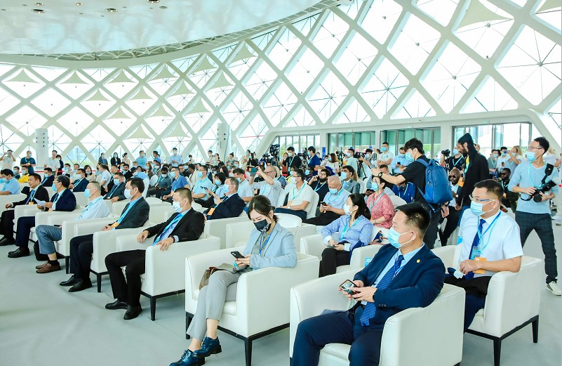

- 全渠道全方位买家邀约
电子邮件：针对国际及中国买家，重点邀约，定期发送展会宣传资料并随时更新展商名录和展品信息
电话邀约推广：电话邀约买家并发送参观邀请函，跟踪以确保他们前来参展并用于市场调查
手机短信推广：发送邀约短信给到专业电子电器买家
行业展会推广：印制宣传彩页，在各大电子展会现场直接派发给买家
广播电台及电视广告：在展会开展前期进行广播电台及电视台的广告投放，及时提醒并吸引买家前往参观采购
报纸及杂志广告：在主流的报纸、杂志上投放平面广告，持续宣传展会
户外广告：在展馆周边及外围、国际买家采购办事处集中地投放广告
专业批发市场买家直邀：覆盖重点商贸城、批发城，派发邀请函邀约买家
商务邀请函直邮：印制宣传彩页，直接寄送给重点买家，邀请其前来观展
行业协会推广：与相关商协会联合，借助其会员资源宣传展览，并组团前来洽谈采购
电商平台推广：在知名电商平台推广，推动电商买家参加展会
社交媒体及网络媒体推广：在国内主流社交媒体及部分国际、国内建材、建筑、装饰行业的主流网络媒体进行展会发布推广

- 展会咨询
广东潮域展览有限公司
地址：广州市天河区天河路351号广东外经贸大厦3011室
联系方式：020-38329613
邮箱：lesieliu@chaoyu-expo.com
展会网址：https://www.hotelexpohainan.com/
微信公众号：THE海南展

